Муниципальное бюджетное образовательное учреждение
«Соловьевская СОШ им. П. М. Васильева»

Тема работы: Иллюстрации к олонхо
местного олонхосута
Константина Лукича Федорова - Көскөйө Көстөкүүн
«Күн Тэгиэримэ»

Автор работы: Давыдова Дарина Дмитриевна
ученица 9 класса
Направление секции: художественное образование
Руководитель: учитель технологии и ИЗО
Николаева Наталья Михайловна

2023 г.
Содержание:
- Введение.
  - Проблема
  - Актуальность темы
  - Цель и задачи
  - Примерный ожидаемый результат
  - Этапы работы
- Теоретический раздел.
2.1 Основное понятие олонхо
  - Константина Лукича Федорова - Көскөйө Көстөкүүн.
2.3 Основное понятие иллюстрации.
  - Анкетирование.
3. Практический раздел
3.1 описание поиск идей, стилей выполнения.
3.2 краткое описание олонхо “Күн Тэгиэримэ”
4. Заключение.
5. Список использованной литературы.
6. Приложение.

Введение.
Проблема проекта:
Олонхо — это корпус древних эпических сказаний якутского фольклора и одновременно традиция, культура и верование народа Саха. Признан памятником нематериального наследия ЮНЕСКО. Олонхо, как весь эпос, так и его отдельные части-песни длиной от 10 до 40 тысяч строк. Самые длинные песни олонхо, по преданию, сказители-олонхосуты исполняли без перерыва семь дней и семь ночей! Для якутов олонхо всегда было не только развлечением, но и способом познания мира. Исполнение олонхо интересно слушать, а вот читать очень сложно, особенно для детей, и по этому для решения проблемы я решила выполнить иллюстрации к олоҥхо «Күн Тэгиэримэ» автора, уроженца нашего наслега Константина Лукича Федорова - Көскөйө Көстөкүүн.
Актуальность:
Культурное наследие якутов является частью наследия народов. В наше время, когда расшатываются нравственные устои общества, наблюдается засилье чужой культуры и морали, мы ищем пути возрождения национального самопознания подрастающего поколения и обращаем свои взоры на духовное и этнокультурное начало, на вековой опыт нации. В нашей республике остро стоит вопрос о сохранении и изучении олонхо.
Олонхо воспитывает детей быть человечным, духовно и нравственно развитым, учит понимать и создать все прекрасное и вечное, вызывает чувство гордости за свой народ, за свою культуру.
Сохранение и развитие самобытной культуры олонхо в мировом сообществе посредством передачи ее детям, направлен на возрождение духовности, народных традиций, обычаев и изучение фольклора. Олонхо как могучий источник, энциклопедия мудрости, искусства и поэзии нацелена на развитие целостного человека, который является высшей ценностью общества. Несколько поколений людей на олонхо учились понимать философию создания мира.
Олонхо играет огромную роль в воспитании и становлении человека. В данном проекте мной предпринята попытка рассмотрения возможностей привлечь внимание дошкольников и младших школьников к олоҥхо «Күн Тэгиэримэ» автора, уроженца нашего наслега Константина Лукича Федорова - Көскөйө Көстөкүүн через иллюстрирование.
Цели: Воспитание и развитие интереса детей с детского сада к познанию своей национальности, патриотизма, любви к родной природе, труду, традиционной культуре предков с помощью иллюстрации олоҥхо «Күн Тэгиэримэ» автора, уроженца нашего наслега Константина Лукича Федорова - Көскөйө Көстөкүүн.
Задачи:
- Изучить материал по данной теме.
- изучение и пропаганда творчества местного олонхосута Федорова Константина Лукича – Көскөйө Көстөкүүн
- Повысить уровень этнокультурного образования.
- Способствовать повышению интереса через иллюстрации к шедевру якутского народа – Олонхо и его сохранения.
Примерный ожидаемый результат:
В настоящее время, в мире современных технологий, всевозможными путями надо развиваться, совершенствовать знания, способности, возможности, овладевать технологическим мастерством, развивать свой художественный вкус и творческие задатки, которые даны нам природой. Олонхо развивает фантазию, воображение, память, чувство гордости за свой народ, за свою культуру, любовь к родной земле. А человек, изучающий свою культуру, относится к своему народу с уважением, вырастает с чувством гордости и равноправия с другими народами и становится духовно-нравственной, всесторонне развитой личностью. По результатам проделанной работы я надеюсь достичь интерес подрастающего поколения к произведениям олонхо, и тем самым привить интерес к чтению и познанию олонхо.

Этапы работы:

Дата | Мероприятие
Январь 2023 | - Составление плана, определение целей и задач проекта.  - Чтение олонхо «Кун Тэгиэримэ»
Февраль 2023 | - Выбор техники рисования  - Выполнение примерных эскизов иллюстрации
Март 2023 | - Выполнение основных сюжетов олонхо
Апрель2023 | - Составление электронной книги
Май 2023 | - Апробация на базе МБОУ «Соловьевская СОШ им. П. М. Васильева»

Теоритическая часть.
Основное понятие олонхо.
Олонхо возникло в глубокой древности и относится к наиболее архаическим памятникам тюрько-монгольского мира. Зачатки олонхо возникли еще в период территориальной близости предков якутов к этим народам (не позднее VI–IX вв. н.э.). Якутский героический эпос олонхо представляет собой уникальный феномен концентрации генетической памяти, мировоззрения, философии, поэтического языка, песенной и устной сказительской традиции в виде импровизации и традиционных запевов, сохранивший на протяжении столетий культурную идентичность якутского народа. Этот величайший устный памятник якутов бытовал у народа испокон веков, передаваясь из поколения в поколение талантливыми олонхосутами в виде устной сказительской традиции. Олонхо, ранее любимое и культивируемое народом на всех этапах его истории, и ныне поражает своей масштабностью, обобщенностью исторического и культурного опыта, феноменом поэтического слова, импровизационного дара, эпического горлового пения кылысах, а также высоким уровнем символического мышления. Олонхо вновь востребовано жизнью как никогда ранее – именно с точки зрения объединения этноса и признания олонхо в качестве символа общественности Якутии с миром. В олонхо собран весь алмазный фонд поэтического гения народа все вершины духовного и материального творчества в прошлом. «Олонхо-вершина мудрости якутского народа источник неисчерпаемой энергии, его умственной деятельности, гимн добру и высокой нравственности. В нем высокий полет мысли всего народа, воплощение неукротимого национального духа»,- утверждает доктор исторических наук, профессор В.Н.Иванов.
Якутский героический эпос Олонхо был провозглашен ЮНЕСКО Шедевром устного и нематериального наследия человечества 25 ноября 2005 г. Этот статус присуждается явлениям культуры выдающейся ценности, которые основаны исключительно на народных традициях. В 2009 г. президентом Республики Саха (Якутия) В.А. Штыровым был
издан Закон «О сохранении и защите эпического наследия народов РС
(Я)». Данный закон состоит из 13 статей, в нем определяются меры по
сохранению и защите эпического наследия коренных народов Республики Саха (Якутия), являющегося национальным достоянием не только
Российской Федерации, но и всего человечества. Было объявлено 10-летие «Олонхо» для реализации Государственной целевой программы по
изучению, сохранению и возрождению «Олонхо».
На наш взгляд, данные нормативно -правовые акты являются основанием для формирования и реализации
единой культурной политики на территории Республики Саха (Якутия).
В республике установлен Национальный день Олонхо (25 ноября),
ежегодно проводятся Ысыахи олонхо (21 июня) и Декада олонхо (20—26 ноября). Созданы Театр олонхо, Научно-исследовательский институт «Олонхо» при СВФУ им. М.К Аммосова,
Республиканский центр «Олонхо» при Доме дружбы народов, Якутская республиканская общественная организация «Ассоциация Олонхо».
Привлечение интереса подрастающего поколения к олонхо в детских садах и школах, образовательных учреждениях способствуют передаче устной сказительской традиции и духовных ценностей юному поколению.
Константина Лукича Федорова - Көскөйө Көстөкүүн.
В нашем наслеге жили и творили много олонхосутов, по данным, известно о 36 олонхосутов проживавших в нашем селе, одним из них является Константина Лукича Федорова - Көскөйө Көстөкүүн. Раньше наш наслег именовался Чэппиэдэй-Амма. Константина Лукича родился в селе Чэппиэдэй – Аммата, в местности Дьадьыр в 1900 году, прожил до 87 лет. Он рос слушая местных олонхосутов, и уже став вхрослым начал сам сочинять, исполнять, записывать олонхо, рассказывать и записывать местные легенды. В 20-30 годы 20 века местные олонхосуты начали ставить театрализованное представление олонхо, это было нововведение для местных в те времена, костьюми и атребуты делали сами своими силами из подручных материалов, Константин Лукич был среди них, исполняли и показывали предстовление, это очень понравилось местному населению, очень яркое впечатление оставил в памяти детей, которые, позже став взрослыми рассказывали, своим детям и внукам. Константин Лукич участвовал в Великой отечественной войне, и там ему довелось исполнить олохо. Об олонхосутах и исполнениии олонхо у Константина Лукича было свое мнение, по его словам, хорошим олонхосутом становятся те, которые слушали много олонхосутов и разные олонхо, не все олонхо бывают хорошими и богатыми, у тех, которые слушали много разных олонхо и олонхосутов, богатые словарные запасы и умение испольнять разные роли, по разному. У талантливых и одаренных олонхосутов, слова сами, произвольно выходят наружу из внутри, превращаясь в кросивое исполнение. Во время испалнения олонхо, олонхосут, погружается в олонхо, закрывает глаза, одной рукой прикрывает уши, чтобы слушать и внекать в свое исполнение. Олонхо “Күн Тэгиэримэ”, Константин Лукич очень любил исполнять, и из слов Константина Лукича записал олонхо Егоров Семен Дмитриевич, это рукописная запись сохранилось и по сей день.
Основное понятие иллюстрации.
Иллюстрация — это изображение (рисунок, фото или гравюра) для пояснения текста художественного произведения, технической документации или научного труда. Визуальные образы помогают читателю глубже ощутить эмоциональную атмосферу и понять основную суть книги. Иллюстрации широко используются не только в книжном деле, но и в рекламной индустрии, а также в средствах массовой информации.
Иллюстрация находится на границе изобразительного искусства и графического дизайна, так как, используя средства и методы искусства, подчиняется замыслу проекта. Если изначально иллюстрация широко применялась и до сих пор применяется в книжном, журнальном, рекламном деле, то в современном мире, в результате роста интереса к компьютерным играм и комиксам, значение и применение иллюстрации возрастает.
Небольшие изображения способны быстро донести до читателя основную идею текста и выступают в роли визуальной метафоры, а для создания иллюстрации зачастую не обязательно владеть академическим рисунком или придерживаться особой техники. Иллюстратор может совмещать рисунок от руки и обработку в графических редакторах, рисовать только от руки или только в графических редакторах.
Иллюстрации к текстам используются с глубокой древности. Когда Иоганн Гутенберг изобрёл способ книгопечатания подвижными литерами, он начал добавлять к тексту рисунки, выполнявшиеся с помощью высокой печати посредством деревянных досок. Основным способом воспроизведения иллюстраций в книгах была гравюра, а в XVIII веке ей на смену пришла литография.
Развитие печатного дела и появление периодических изданий открыло новые возможности для иллюстраторов. Наряду с оформлением книг, иллюстрации потребовались для газет и журналов, в том числе комического плана — карикатуры. В иллюстраторы переквалифицировались художники, получившие классическое художественное образование. Улучшалось качество рисунка, а издатели журналов обнаружили, что хорошие иллюстрации продаются не хуже хорошего текста.
Золотой век иллюстрации начался, когда газеты, массовые журналы и иллюстрированные книги стали доминирующими источниками информации. Совершенствование печатной технологии сняло ограничения на использование цвета и техники, и многие иллюстраторы в это время добились успеха. Некоторые благодаря своей деятельности стали богатыми и знаменитыми, а их рисунки попали в разряд классики мирового искусства. С появлением новых средств информации иллюстрация потеряла свои лидирующие позиции, но остаётся по-прежнему востребованной.
Художники-иллюстраторы часто применяют в творчестве мотивы и приёмы традиционного народного искусства. Особенно часто в отечественной книжной графике используются образы из древнерусской книжной иллюстрации, мотивы народного декоративно-прикладного искусства, лубка (Иван Билибин и многие другие). Также авторы обращаются к классической персидской миниатюре, античной вазописи и другим традициям в зависимости от содержания иллюстрируемого произведения. Дмитрий Брюханов, иллюстрируя сказки народов Крайнего Севера и произведения чукотских и эвенских авторов, использовал композиционные приёмы традиционной чукотской резьбы по кости.

Анкетирование.
Мне очень сложно долась прочнение олонхо, и чтобы узнать на сколько детям сложно дается прочтение олонхо, я провела анкетирование. Анкетирование проводилось для учащихся с 5 по 11 классы, в анкетировании участвовали 38 учащихся нашей школы.
Вопросы:
1. Знаешь ли ты какое нибудь Олонхо?
2. Прочитал ли ты произведение Константина Лукича Федорова «Күн Тэгиэримэ»?
3. Если да, то понял ли ты смысл произведения?
4. Произведение Олонхо тебе дается легче, когда ты видишь иллюстрацию на книге, чем прочтешь книгу без иллюстрации?

Результаты анкетирования

На первый вопрос, восновном знают такие олонхо как “Күн Тэгиэримэ”, так как у нас есть кружок фольклора и в прошлом году ставили театролизованную постановку на ысыахе именно этот олонхо, где приняли участие все ученики и знают олонхо “Ньургун Боотур”.
На второй вопрос полностью не прочитали, читали только отрывки из олонхо.
Смысл олонхо не поняли большенство, из тех кто прочел отрывки.
И если бы, олонхо было проиллюстрированным, наверное было бы интересно и чуть понятнее.

Практический раздел.
Для иллюстрации литературы в основном исползают разные стилистики:
  - для детских книг - яркие картинки с изображением основных персонажей занимают значительную часть страниц сказки или веселого рассказа;
  - для художественных произведений - изображения в романах, повестях, рассказах и стихотворениях отличаются глубокой эмоциональной содержательностью;
  - для научно-популярной и технической литературы - к таким рисункам предъявляются повышенные требования по достоверности графической информации;
  - карикатура - эти иллюстрации в острой форме высмеивают пороки общества, отдельной группы людей или идеологических противников;
  - комикс - путем последовательного чередования изображений рассказывают читателю небольшую увлекательную историю.
К основным видам иллюстраций относятся;
- Заставка - располагается в начале главы или книги, обычно изображает место действия этой части произведения.
- Полосная - занимает всю страницу, часто используется в детских книжках.
- Разворотная - размещается на развороте (двух страницах) книги, используется для освещения наиболее центральных событий сюжета.
- Концовка - логично завершает отдельную часть, главу книги или произведение в целом.
Иллюстраторы применяют в своей работе такие техники создания изображений:
- Живописные и графические. С использованием акварели, гуаши, акриловых красок или угля, карандаша и сангины. Часто применяются профессиональными художниками с академическим образованием.
- Коллаж. Изображения создаются из кусочков различных материалов, приклеенных к основе.
- Аппликация. Схожая с коллажем техника, только частички материалов не приклеиваются, а прикладываются на ткань, картон или бумагу.
- Фотомонтаж. Картинки получаются из сочетания отдельных фотографий (частей фото) и дополнительных графических элементов. Часто используется при создании плакатов и рекламы.
- Компьютерная графика. Художник рисует с использованием специального программного обеспечения и технологического оборудования.
Олонхо “Күн Тэгиэримэ”
Прочитав олонхо “Күн Тэгиэримэ”, я пришла к выводу, что олонхо очень сложное произведение для чтения, большинство слов мне не понятны, по этому сложно понять и вникнуть в суть олонхо. В олонхо “Күн Тэгиэримэ” присутвуют 7410 эпизодов, 67 героев. Прочитав несколько раз я пришла к выводу, что олонхо можно разделить на 6 частей, про пиключения и битву главного героя Кун Тэгиэримэ:
  - часть - битва с Алтан Даадыр и его сестрой Адьарай Кыыһа;
  - часть - спасение жены Ого Тулаайах Сэнньэлээн Куо;
  - часть - битва Күн Тэгиэримэ, Уһук Дугуй, Бэриэт Бэргэн, Балыйа Баатыр с нечитью из нижнего мира;
  - часть - встреча с будущей женой Кыыс Кылыһынтай;
  - часть - женитьба Тойон Суорун на Кыыс Ньургун;
  - часть -дети Кун Тэгиэримэ и Кыыс Кылыһынтай Таас Дыырай и Алып Куо.
В первой части описывается рождение, взросление и предназначение Күн Тэгиэримэ и его сестры Кыыс Ньургун. О том, как нечисти из нижнего мира напали на серединный мир, и чтобы выполнить свое предназночение Күн Тэгиэримэ и Кыыс Ньургун вступают в битву с Алтан Даадыр и его сестрой Адьарай Кыыһа, которые явились из нижнего мира, чтобы уничтожить жителей серединного мира - Айыы дьонун. Предназначением Күн Тэгиэримэ и Кыыс Ньургун, является охрана жителей серединного мира и распрастранение рода Үс Саха. В битву сначала отправляется Күн Тэгиэримэ и вступает в битву с Алтан Даадыр, когда Алтан Даадыр начинает проигрывать битву, к нему на помощь является, его сестра Адьарай Кыыһа и Күн Тэгиэримэ начинает проигрывать и зовет на помощь свою сестру Кыыс Ньургун. Кыыс Ньургун делится с братом свей силой, так продолжается битва Кыыс Ньургун с Адьарай Кыыһа и Кун Тэгиэримэ с Алтан Даадыр и сила добра побеждает силу темную, освобождает жителей серединного мира - Айыы дьоун.
Так как олонхо очень сложное, я для начала решила проиллюстрировать первую часть. Стиль иллюстрации выбрала для детских книг - яркие картинки с изображением основных персонажей занимают значительную часть страниц олонхо. Технику выбрала живописную, с использованием акварели, гуаши и голевой ручки.
Сюжеты иллюстрации:
  - Обложка, где я нарисовала Күн Тэгирэмэ на лошади.
  - Сами герои Күт Тэгиэримэ и Кыыс Ньургун
  - Серединный мир или Аан Асхаарыма алаас, где проживали Күн Тэгиэримэ и Кыыс Ньургун.
  - Нападение нечисти на Серединный Мир.
  - Битва Күн Тэгиэримэ и Кыыс Ньургун с Алтан Даадыр и его сестрой Адьарай Кыыһа.
  - Прощание Кыыс Ньургун с Күн Тэгиэримэ.
  - Отправление Күн Тэгиэримэ на встречу приключениям и спасению мира.
Заключение.
В заключении хочу сказать иллюстрация помогает выделить смысловые части текста, определить последовательность изложения, сосредоточиться при пересказе олонхо. Олонхо развивает речь ребенка, обогащает словарный запас, ребенок сам того не замечая, употребляет слова из олонхо в разговорной речи. По плану я хочу попробовать сократить и сделать более понятным текст и проиллюстрировать олонхо «Кун Тэгиэримэ» местного олонхосута Федорова Константина Лукича - Көскөйө Көстөкүүн, сначала рассказывается как сказка в детском саду показывая иллюстрации, затем, в начальных классах во время чтения рассказа поясняется значение непонятных слов, выражений. Тогда дети дошкольного и младшего школьного возраста будут с удовольствием слушать олонхо и учить наизусть отрывки, главное заинтересуются олонхо. Постепенно в старших классах будут переходить к традиционному чтению и исполнению. Так я хочу привлечь внимание подрастающего поколения к культуре и наследию Федорова Константина Лукича - Көскөйө Көстөкүүн через олонхо «Күн Тэгиэримэ» позволил оценить, восхититься наследием местного фольклора не только участников, но и всех зрителей.
Литература
- Кузьмина А. А. Из истории изучения олонхо в секторе якутского фольклора Института гуманитарных исследований и проблем малочисленных народов Севера СО РАН // Молодой ученый. — 2015. — №22. — С. 942-946.
- Стрекаловская З.А. Пути сохранения и возрождения нематериального культурного наследия народа саха в современных социокультурных условиях // В мире науки и искусства: вопросы филологии, искусствоведения и культурологии: сб. ст. по матер. XXX междунар. науч.-практ. конф. № 11(30). – Новосибирск: СибАК, 2013.
- А.П.Мунхалова Звуки и краски жизни народа Якутск 1991 г
- К.Д.Уткин Мифологические основы якутских олонхо Якутск 1994 г
- Герасимова М. А., Протодьяконова Е. Н., Анисимов Р. Н., Тарабукина К. М. Чурапчы олонхоһуттара. Якутск: Алаас, 2015. – 368 с.
- Федоров Константин Лукич Кун Тэгиэримэ Якутск: бичик 2012.
Интернет источники
- Кошкина О.Ю. Иллюстрация: визуальное отражение основной идеи литературного произведения. Статья. // В мире науки и искусства: вопросы филологии, искусствоведения и культурологии. Выпуск № 36. 2014. – С. 117-129. Режим доступа:
https://elibrary.ru/item.asp?id=21567247.
- Макарова И.О. Компьютерная графика в книжной иллюстрации. Статья. // Вестник Адыгейского государственного университета. Серия 2: Филология и искусствоведение. 2011. № 4. С. 182-185.
Режим доступа: https://elibrary.ru/item.asp?id=17340823
- Никитина И.В. Художественные образные формы графического дизайна как фактор возрастания роли визуальной культуры в информационном обществе. Статья. //Вестник Кемеровского государственного университета культуры и искусств. Выпуск № 21.(4). 2012. С. 101-111.
Режим доступа: https://elibrary.ru/item.asp?id=18044722

Приложение 1
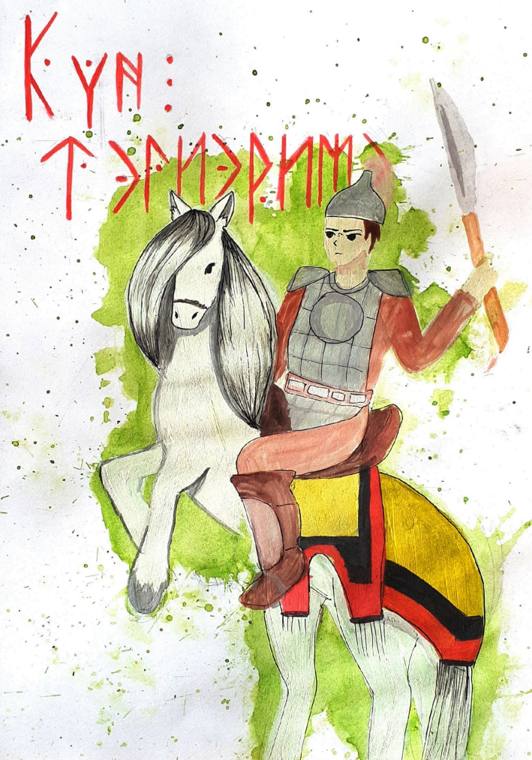
Аҕыс иилээх-саҕалаах
Атааннаах-мөҥүөннээх,
Айгырастаах-силиктээх
Аламай-хампа аан ийэ дойду,
Аатыран айыллыбыт үһү.
Бу ааттаах алаастарга,
Долгуран дьоллоох толоонноругар,
Быйаҥнаах сыһыыларыгар
Уу харахтаахтар,
Уһаты муруннаахтар –
Ураанхай Сахалар
Онон-манан да буоллар
Олорон, үөскээн сылдьыбыттар эбит.
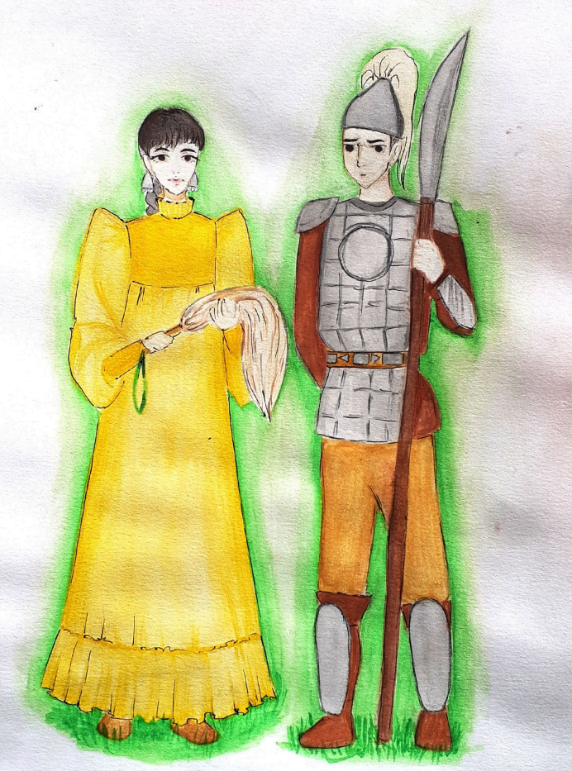
Албан аатын ааттааннар,
Оҕус дьүккүйбэт
Суон дьоһун сураҕын сурааннар
Уол оҕону –
Түөрт турбуу таас тайахтаах,
Көтөр-сүүрэр ыйылла хара аттаах, ькүүстээх-уохтаах
Күн Тэгиэримэ буоллун.
Кыыс оҕону –
Кылаан өргөс тыллаах
Кыыс Ньургун буоллун – диэн
Анаам-минээн ааттааннар
Отто туруу сибииргэ
Туллаҥнаабат тулааһын буоллун,
Аан ийэ дойдуга
Айгыраабат бадьай көмүс баҕана буоллун
Алҕаан бара

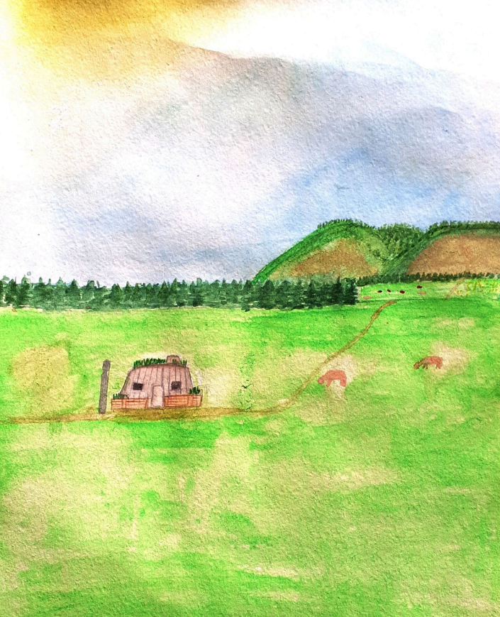
Ол оҕолору
Ойор күн урсуннаах,
Улаан тураҕас уулаах
Отто орох сиэрэй дойдуга
Арыылаах-сыалаах
Аан Асхаарыма алааска киллэрэн олохтоон,
Алгыһын ситэрэн арчылаан,
Туомун толорон домнооннор
Ыал оҥорон олохсуппуттар үһү.

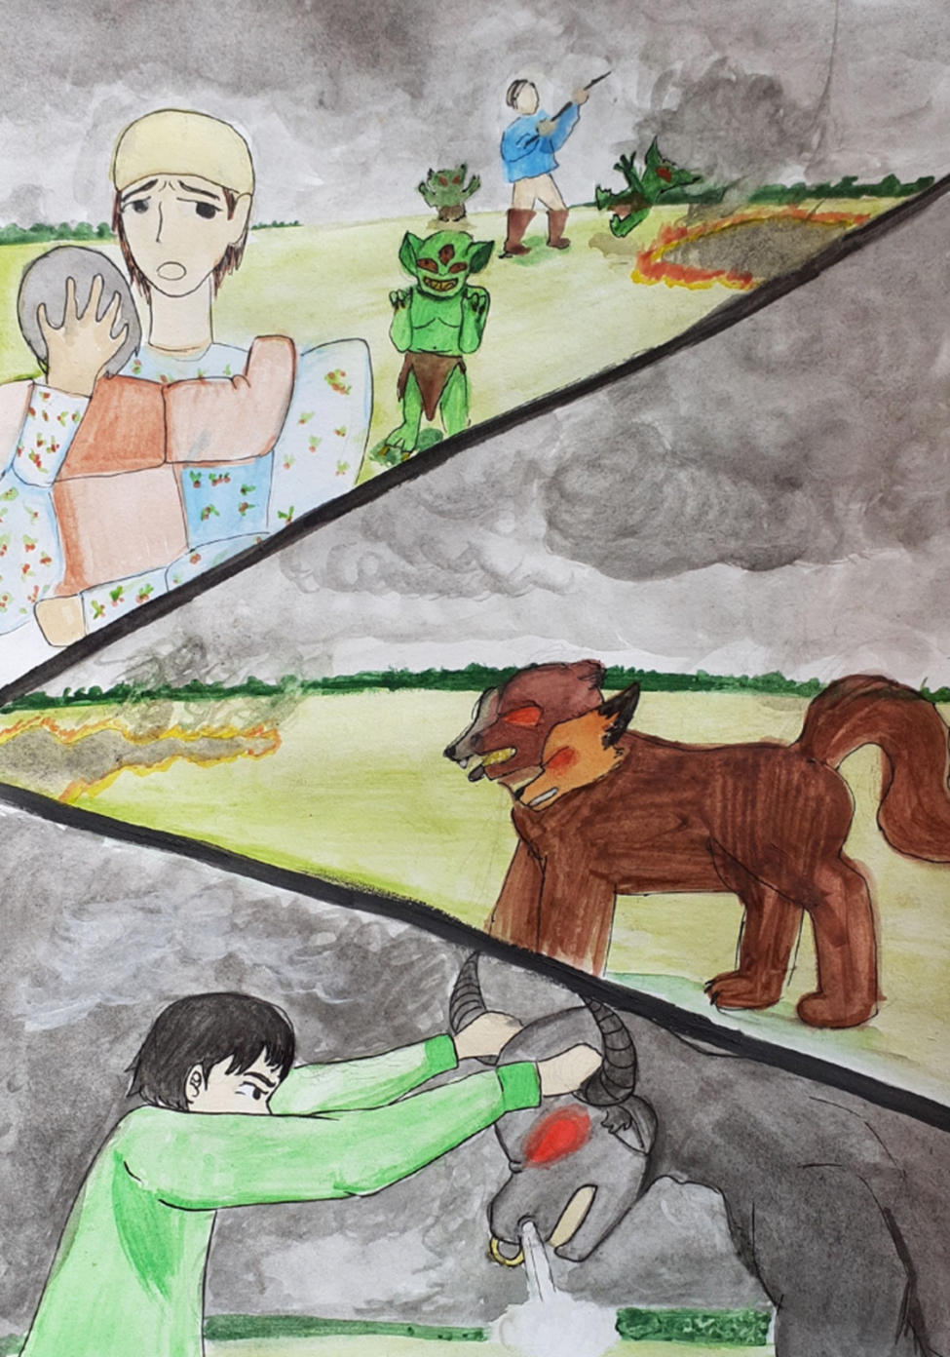
Айыы хаан аймахтара
Алдьанан-кээһэнэн эрэр буоллахтарына,
Абырыырга аналлаах,
Күн улууһун дьоно
Өлөн-алдьанан эрэр буоллахтарына,
Өрүһүйэргэ аналлаах дьоммут.
Онтукайбыт баара
Туһунан дойду дуолааннара,
Чиэрэс сибиир ааттаахтара,
Уһун былас илиилээхтэрэ,
Уоруйах уһук харахтаахтара
Аһыныылаах сүрэхтээх
Айыы дьонун аймаан
Кэлэллэрин кэҕиннэрбиттэр,
Төрүүллэрин төнүннэрбиттэр,
Үөскүүллэрин өлөрбүттэр.
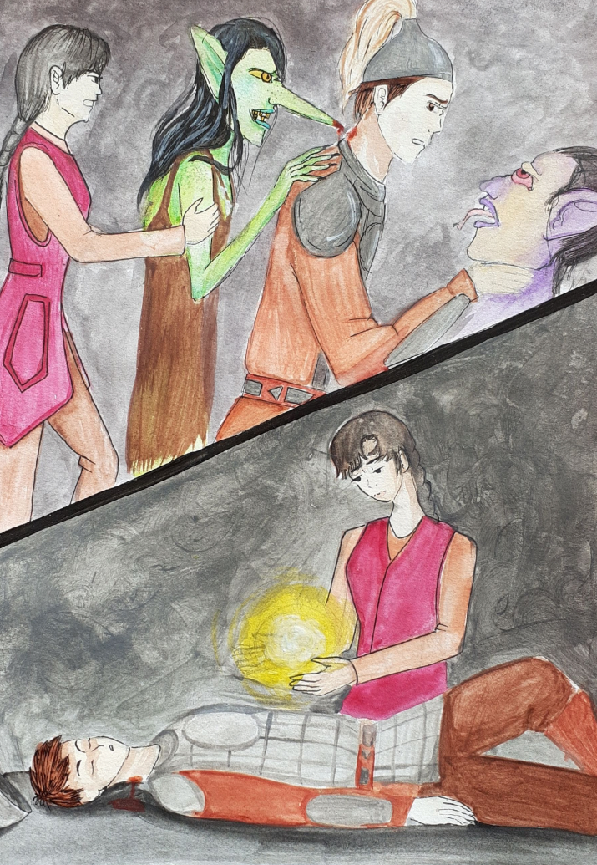

Сирэйдэрин-харахтарын
Сиритэ сынньыстылар,
Харахтарын-сирэйдэрин хайыта сынньыстылар.
Тоҥ күөс быстыҥа
Өрө күүрэн охсустулар.
Үс түүннэх күн кулун көрдүк
Өрө тэбэн туран охсустулар.
Алтан Даадыр –
Хотун эдьиийим,
Дэгиэ тыҥырах,
Тимир хоолдьук
Киэҥим кыараата, өрөһүй ньии – дии сырытта
Кыһыл тиэрбэс хараҕын
Утары көрбүтүнэн
Айыы киһитин үрдүгэр
Сапта түһэн тэлэкэччийбитинэн кэллэ
Күн Тэгиэримэ –
Өйөнсөн үөскээбит
Үтүө мааны балтым
Кылаан өргөс тыллаах
Кыыс Ньургун
Күн быата быстара кэллэ
Өрөһүүй, Өрөһүй, Өрөһүй – диир
Хаҥан хонноҕун анныттан
Орулуос кус сымыытын саҕа
Үрүҥ илгэни ылан
Убайын ыксатыгар ууран биэрдэ
Аннараа киһи лап гына ылан баран
Иккитэ-үстэ ыстаан ыйырдан кэбистэ да
Этэ-сиинэ уҥуоҕуттан, тыҥыраҕыттан тиийэ
Итийэн өрө дырылыы түстэ
Күүһүгэр күүс эбиллиннэ
Уоҕугар уох кутуллунна
Бааһа-үүтэ ханан да суох гына
Килэччи оһон хаалла.
Аннараа киһитэ – адьарай уола
Утары туран кэллэ
  - Хор да бу, майаҕа аллаах
  - Охсуһарга өрүү бэлэм эбит - диэтэ да
Курдары куустустулар
Хардары харбастылар
Өһүөннээхпитин өлөрдүбүт,
Дьаныардаахпытын кыайдыбыт
Саастаахпытын дьаныйдыбыт.
Аны да буоллар
Айыы дьонун адьарай бииһэ
Атаҕастаабат буолуоҕа.
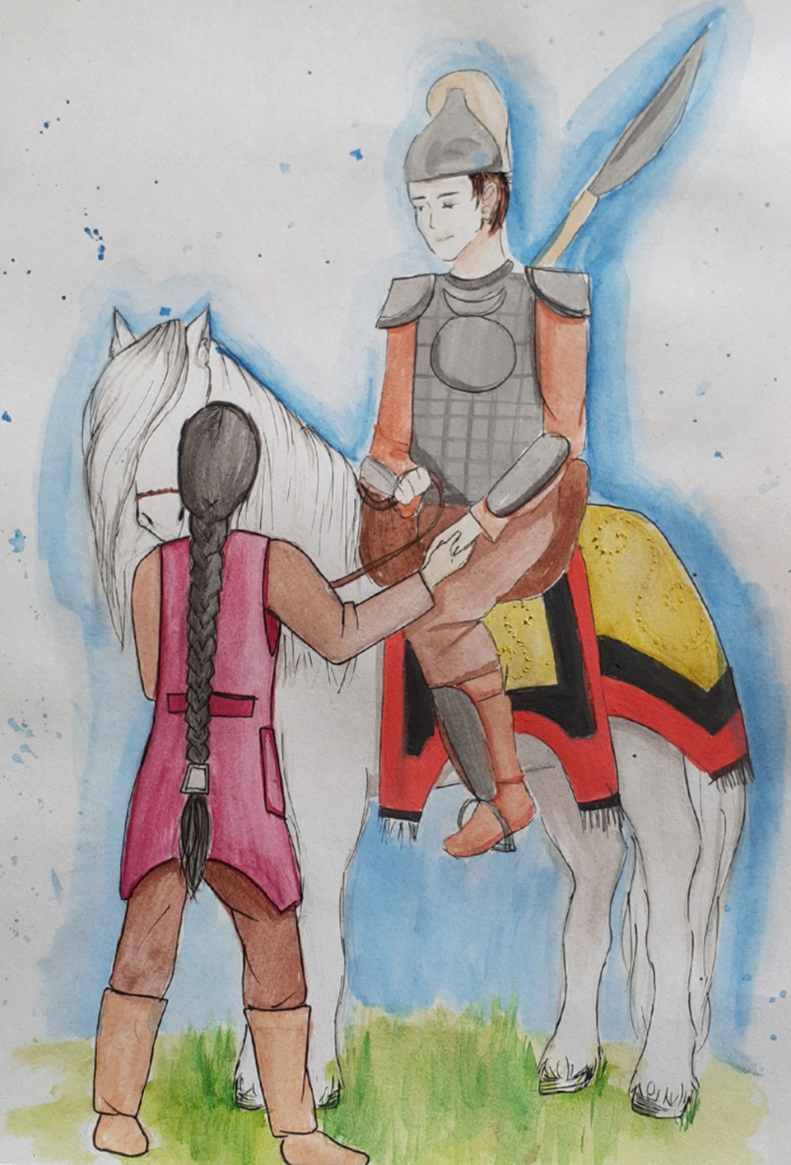
Дьэ бу, көр бу.
Бииргэ төрөөн үөскээбит балтым
Үйэм-сааһым тухары умнуллубат
Баскыттан – атаххар дылы
Махталлаах, баһыыбабын биэрэбин.
Күн оҕото күнүҥ сиригэр тиий
Айыы оҕото Айыын дойдутугар аттан
Иэримэ дьиэҕэр тиийэҥҥин
Аал уоккун оттоҥҥун олор.
Мин атын дойду ааттаахтарын кытта
Аахсар аналлаахпын, быдан дойду дьонноруттан,
Туһааннаахпын булаары,
Тэллэх кэккэлэһэр
Тэҥнээх дьахтарбын,
Хоойго сытыарар,
Хотун ойохпун булаары бардым.
